기호 의미
c 특수문자가 아니라면 문자 c를 한 번 매치한다.
^ 줄의 시작을 매치한다.
. 새 라인이 아닌 모든 문자를 매치한다
$ 줄의 끝을 매치한다
| 식들의 논리 OR
() 그룹 표현
[] 문자 클래스 정의
* 0번 또는 그 이상의 매치
+ 1번 또는 그 이상의 매치
? 0 또는 1번의 매치
{n} 표현식을 n번 매치
{n,} 표현식을 최소한 n번 매치
{n, m} 최소 n번에서 최대 m번까지 매치하는 식
\d 숫자
\D 숫자를 제외한 문자
\w _을 포함한 알파벳 문자
\W 알파벳이 아닌 문자
\s 공백 문자(\t, \n, \r, \f)
\S 공백 문자가 아닌 것
\t 탭
\n 새 라인
\r 캐리지 리턴
\f 폼 피드(Form Feed)
\m 메타 문자(^, ., $, |, (), [], *, +, ?, \, or /)들을 이스케이프

a+|b+
위 식은 a가 한 번 이상 나오거나 b가 한 번 이상 나오는 문자열을 매치한다. + 기호의 의미는 "문자가 한 번 또는 그 이상의 문자들을 매치하라"이다. 파이프 연산자(|)는 논리적으로 "또는"이라는 의미이다

^a{2,3}$

aa
aaa
\d{3}\-\d{2}\-\d{4}
XXX-XX-XXXX와 같은 형식으로 9자리 숫자로 되어 있는 SSN ,
234-23-2343
어떤 사람의 이름이 Johnson인지, Johnston인지 찾아보고 싶다면 다음과 같이 쓸 수 있다.
Johnst{0,1}on
Johnson|Johnston
Johns(on|ton)
(ftp|http|https):\/\/(\w+\.)*(\w*)\/([\w\d]+\/{0,1})+
URL을 해석하기 전에 URL의 형식이 맞는지부터 검사해야 한다. URL은 최소한 세 가지 구성요소 즉, 프로토콜, 호스트 이름, 경로로 되어 있다.
ftp://downloads.foo.com/apps/linux/patch.gz

(\w+\.)*(\w*) : foo.com 또는 foo와 같은 형태를 허용하는
([\w\d]+\/{0,1})+ : downloads/w32/utils와 같은 형태의 경로 이름을 매치한다
(\d{1,2})\/(\d{1,2})\/(\d{2}|\d{4})
하위포현식을 사용한 문자열 파싱
이 정규식은 MM/DD/YY 또는 MM/DD/YYYY의 형태로 된 날짜들을 매치한다. 여기서는 값의 의미에 대해서는 검증하지 않기 때문에, 월에 해당하는 MM이 12보다 클 수도 있다. 어떻게 하면 각 부분을 잡아낼 수 있는가? 그림1이 아이디어를 설명해준다. 위 정규식을 문자열 11/5/2005에 사용하면 match_results 객체는 그림1과 같이 보게된다.
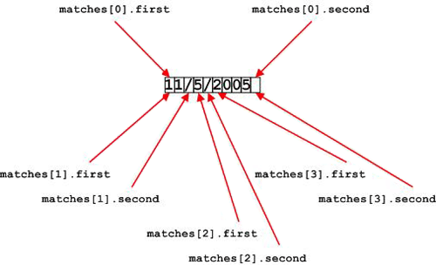
그림1. regex_match의 결과

